 | STAATSCOURANT | Nr. 14487
 | STAATSCOURANT | 24 april
 | STAATSCOURANT | 2025
 | Officiële uitgave van het Koninkrijk der Nederlanden sinds 1814.

Besluit over gewijzigd winningsplan Noordwolde, Ministerie van Klimaat en Groene Groei
Van 24 april tot en met 4 juni 2025 kunt u reageren op het instemmingsbesluit
De Minister van Klimaat en Groene Groei (KGG) heeft een besluit genomen voor verlenging van de gaswinning uit Noordwolde. Van 24 april tot en met 4 juni 2025 ligt dit besluit met het winningsplan en bijbehorende documenten ter inzage.

Wat is ingediend?
Vermilion Energy Netherlands B.V. (Vermilion) heeft op 22 augustus 2024 een verzoek tot instemming met het gewijzigde winningsplan Noordwolde ingediend. Het gewijzigde winningsplan beschrijft de plannen van Vermilion voor de winning en de bijbehorende veranderingen. Het winningsplan heeft betrekking op het gasveld Noordwolde. Met dit geactualiseerde winningsplan vraagt Vermilion toestemming om de productieduur te verlengen tot en met 2031.
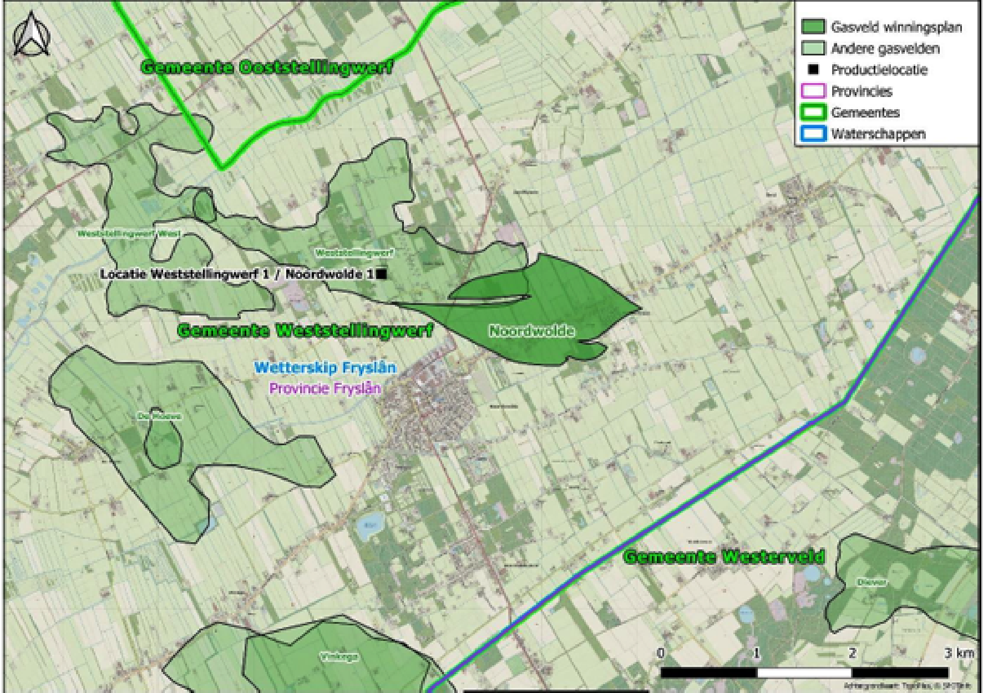

Waar kunt u het besluit inzien?
U kunt vanaf 24 april 2025 het besluit en bijbehorende documenten inzien op www.mijnbouwvergunningen.nl/noordwolde.

Hoe kunt u reageren?
U kunt van 24 april tot en met 4 juni 2025 bezwaar maken tegen het instemmingsbesluit.
Geef in uw bezwaarschrift een kenmerk of beschrijving van het besluit waartegen uw bezwaarschrift is gericht en onderbouw uw bezwaarschrift met argumenten.
U kunt uw bezwaarschrift schriftelijk indienen (o.v.v. Noordwolde) door dit te sturen naar:
Ministerie van Klimaat en Groene Groei
directie Wetgeving en Juridische Zaken
Postbus 20401
2500 EK Den Haag.
Uw bezwaarschrift kan alleen in behandeling worden genomen als u ondertekent met uw naam en adres. Dit geldt ook voor eventuele medeondertekenaars.

Wilt u meer weten?
U vindt meer informatie over het project, het besluit, de procedure en reactiemogelijkheden op www.mijnbouwvergunningen.nl/noordwolde. Op www.nlog.nl is meer over gaswinning in Nederland te vinden.
Heeft u naar aanleiding daarvan nog vragen? Neem dan contact op met mijnbouwvergunningen@minezk.nl, onder vermelding van gaswinning Noordwolde.

